Comunicado de prensa
Septiembre de 2015
En 2015, PLUG&PLAY le da vida a la pequeña personalización!

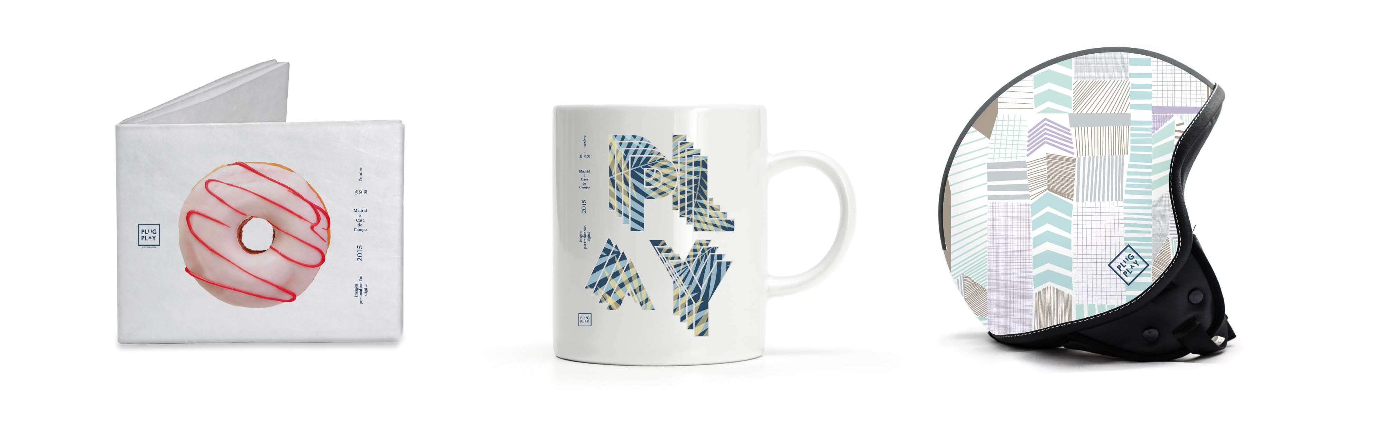
C!Print Madrid no solo ofrece aplicaciones de impresión gran formato. Para la personalización directa de productos textiles (camisetas, gorras, bolsas) o de merchandising, C!Print presenta un segundo espacio PLUG&PLAY con todas las tecnologías disponibles el 6, 7 y 8 de Octubre de 2015 en Casa de Campo – Pabellón de Cristal.

Sobre la base de demostraciones técnicas, podrá ser testigo del nivel de maquinaria necesaria para realizar una aplicación especifica. También podrá ver las aplicaciones pilotadas por la solución web-to-print, en colaboración con el integrador Gateway 3D. Además de ofrecerle la oportunidad de ver todo vivo, ponemos la guinda al pastel orientándole hacia los expositores que proveen estos servicios.

Podrá vivir en persona la personalización de productos y sus presentaciones en el pop-up store como si estuviera en un punto de venta real. Los prescriptores y los decisores marketing/comunicación también podrán proyectar su gama de productos y el universo de su marca en las opciones creativas ofrecidas en PLUG&PLAY. Todavía existe un gran campo de exploración en su identidad de marca, y lo descubrirá en C!Print Madrid.
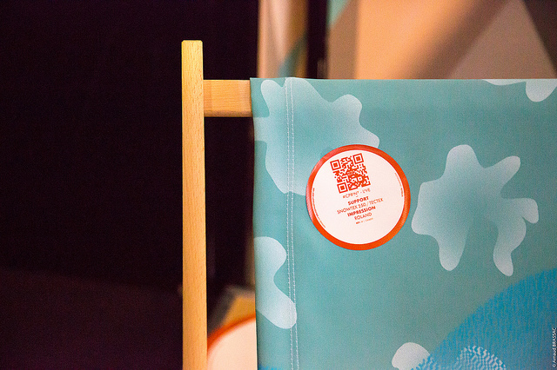
Este año, todas las aplicaciones presentadas en el espacio PLUG&PLAY estarán identificadas mediante una etiqueta (TAG). Está relacionada con una aplicación web que presentará, en el Smartphone o tableta, los proveedores de soportes, de impresión o de corte usados en las producciones. Auténtico catálogo de tendencias de las aplicaciones de impresión digital, la lectura de estos códigos QR le llevará inmediatamente a las soluciones que supondrán el éxito de sus creaciones futuras.

Los socios de la personalización de productos & impresión digital pequeño formato:
GRUPO FB MAQUINARIA, SAWGRASS, LASER PROJECT, TAJIMA, GRAVOGRAPH, UNIBIND, MITSUBISHI, INKEMI, M&R, RUTLAND, EPSON, ROLAND, MIMAKI, HEXIS, CHROMALUXE.
Los socios creación, diseño y productos patrocinados:
SABATE, EGUE Y SETA, GATEWAY 3D, REGULAR SWITCH, CONTINENTAL CLOTHING, GILDAN, ROLY, MIDOCEANBRANDS

Para visitar la zona Plug&Play, inscríbase en: http://656events.com
http://www.salon-cprint.es
Contacto para la prensa:
Beatriz Arroyo,
marketing@salon-cprint.es / +34 911 983 451

